**准备课**

**一、数一数、把数量相同的连在一起。**

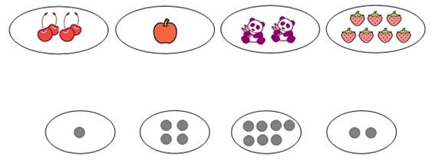

**二、数一数、把数和图连在一起。**

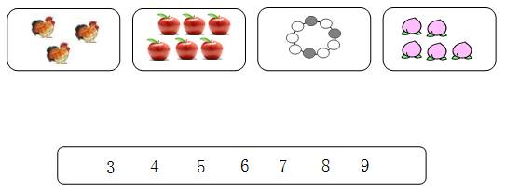

**三、画一画。看数，在（ ）中画出相应个数的○。**

2（ ） 5（ ） 4（ ）

**四、比一比、填一填。**

（1）在多的后面画“√”。

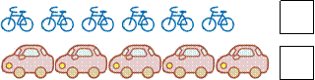

（2）在少的后面画“√”。

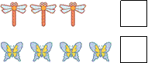

**五、画一画。**

（1）看图，在（ ）中画出与http://www.pep.com.cn/xxsx/jszx/jxzt/zt1x_3/zbk/jxfz/tbjc/201408/W020140912346735766383.gif数量相等的http://www.pep.com.cn/xxsx/jszx/jxzt/zt1x_3/zbk/jxfz/tbjc/201408/W020140912346735764548.gif。

http://www.pep.com.cn/xxsx/jszx/jxzt/zt1x_3/zbk/jxfz/tbjc/201408/W020140912346735914286.jpg

（2）比一比，填一填。

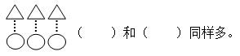

（3）比一比，填一填。

